**CUADERNO DE ESTUDIO**

**3. El liberalismo político y los nacionalismos**

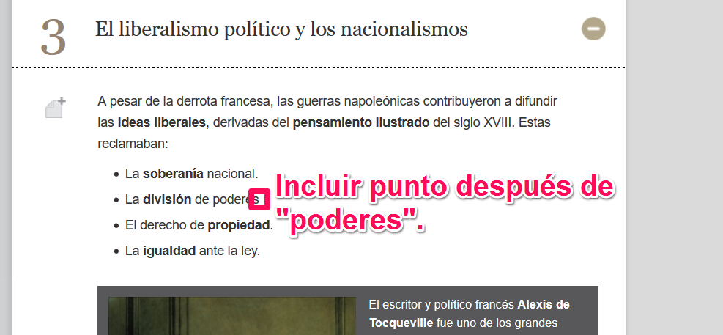

**4. Las revoluciones liberales**

**4.3 Las revoluciones de 1848**

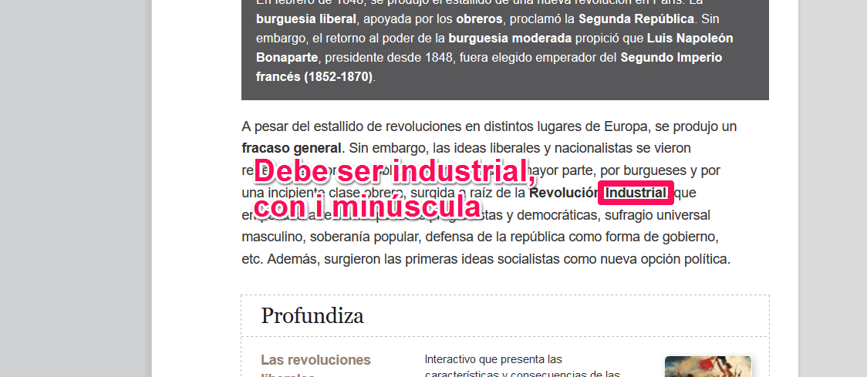

**5 Los procesos de unificación nacional**

**5.2 La unificación alemana**

En recurso Las unificaciones de Italia y de Alemania:

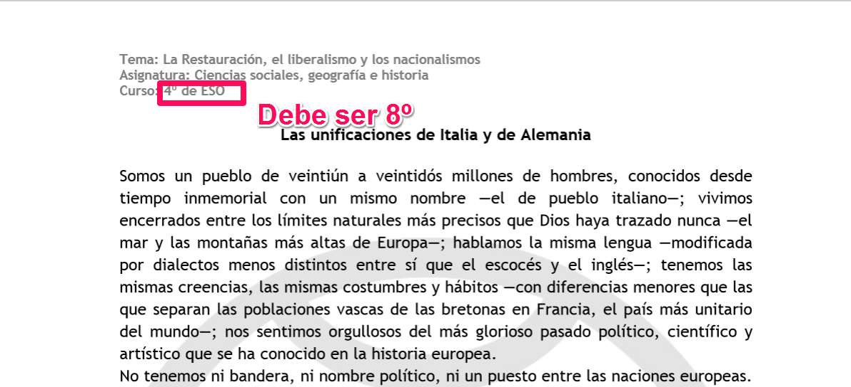

En el recurso Cronología: La Restauración, el liberalismo y los nacionalismos:

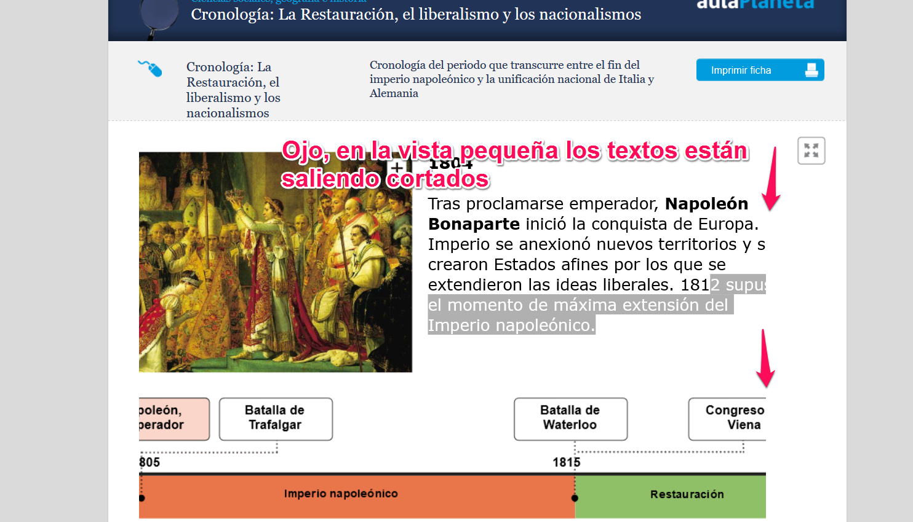

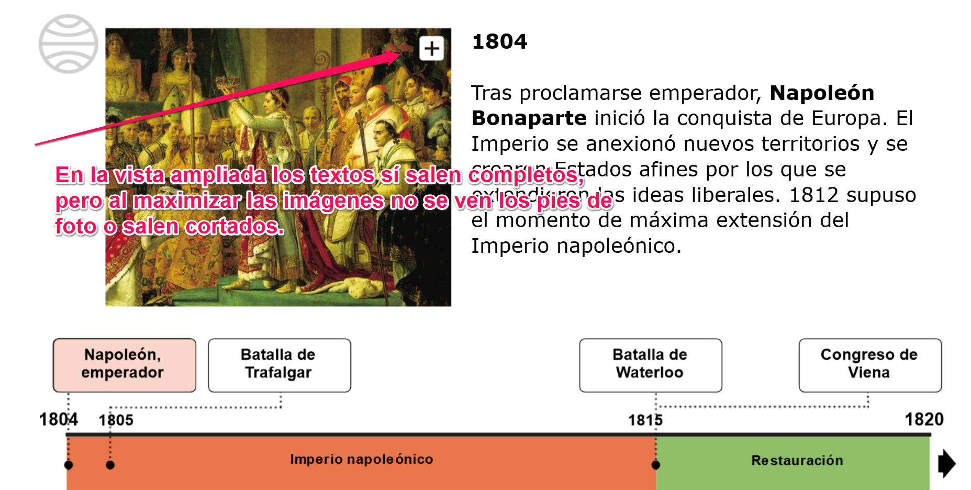

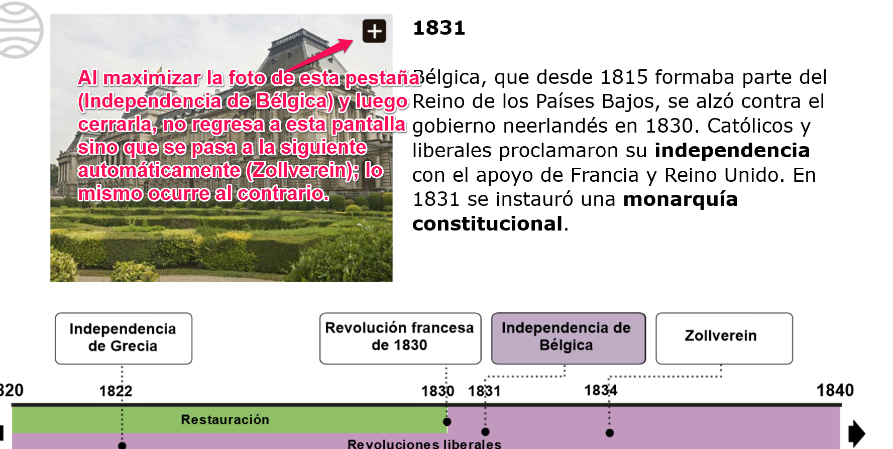

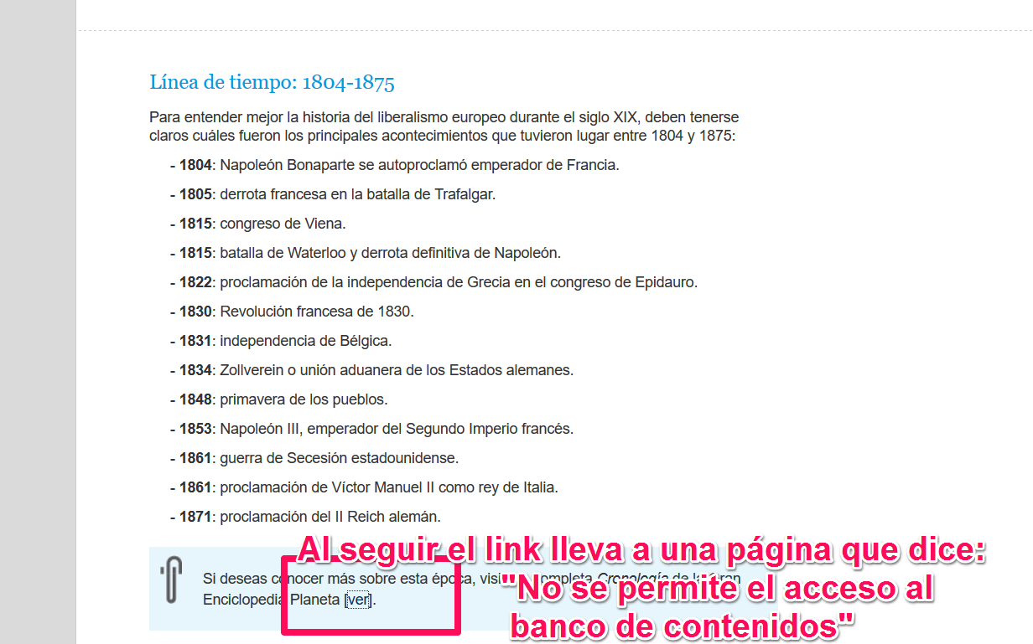

**6 Competencias**

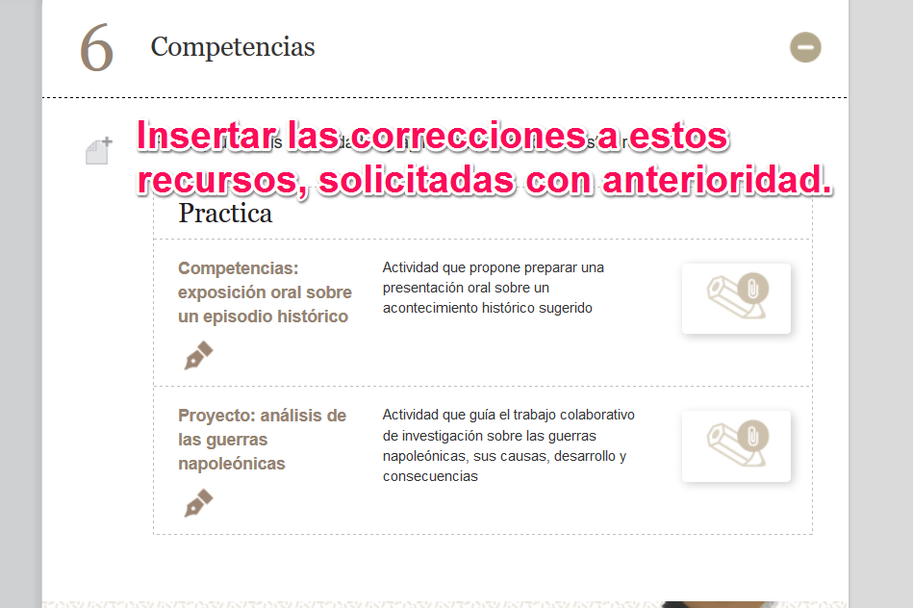

**Fin de unidad**

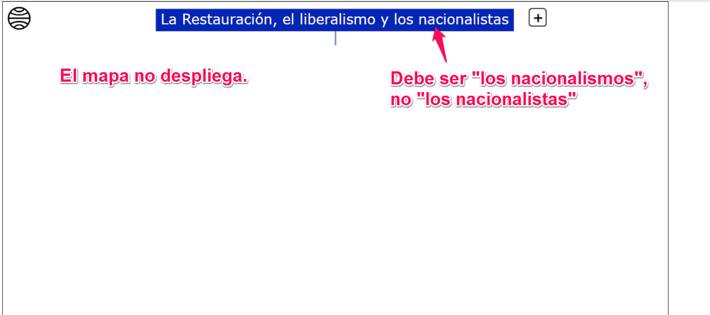

**CUADERNO DEL PROFESOR**

**Guía didáctica**

